PAZIŅOJUMS PAR DETĀLPLĀNOJUMA IZSTRĀDES UZSĀKŠANU
NEKUSTAMAJOS ĪPAŠUMOS VOLĀNI UN GREMZDES (PĒTERNIEKOS)

Ar Olaines novada domes 27.05.2020. lēmumu “Par detālplānojuma izstrādes uzsākšanu nekustamajos īpašumos Volāni un Gremzdes (Pēterniekos)”, protokols Nr. 8, 21.p., ir uzsākta detālplānojuma izstrāde teritorijai, ko ietver nekustamā īpašuma “Volāni”, kadastra Nr. 8080 011 0182 zemes vienība 2 ha platība ar kadastra apzīmējumu 8080 011 0182 un nekustamā īpašuma “Gremzdes”, kadastra Nr. 8080 011 0151 zemes vienība 0.09 ha platībā ar kadastra apzīmējumu 8080 011 0151, Pēterniekos, Olaines novadā.
Detālplānojuma izstrādes mērķis ir radīt priekšnoteikumus dzīvojamās apbūves īstenošanai, nodrošinot tai nepieciešamo infrastruktūru, detalizējot zemes vienību izmantošanu un apbūves parametrus, atbilstoši Olaines novada teritorijas plānojuma 2008.-2020. gadam Teritorijas izmantošanas un apbūves noteikumu prasībām.
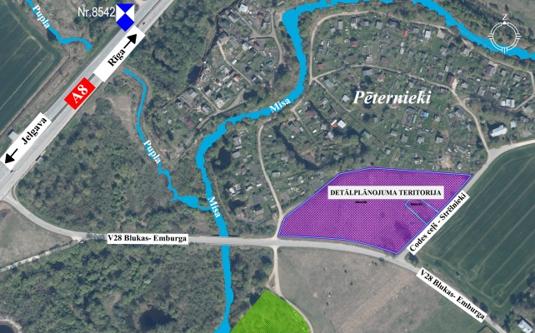
Par detālplānojuma izstrādes vadītāju apstiprināta Olaines novada pašvaldības būvvaldes speciāliste teritoriālplānojuma un zemes ierīcības jautājumos.

Rakstiskus priekšlikumus un ierosinājumus līdz 09.07.2020. var iesniegt Olaines novada pašvaldības būvvaldē, Zemgales ielā 33, Olainē, Olaines novadā, vai elektroniski sūtot uz e-pasta adresi pasts@olaine.lv. Ja priekšlikuma iesniedzējs vēlas saņemt rakstisku atbildi, fiziskām personām jānorāda vārds, uzvārds, personas kods, dzīvesvietas adrese, juridiskām personām nosaukums, reģistrācijas numurs, adrese.
Apmeklētāju pieņemšanas laiks Olaines novada pašvaldības būvvaldē - pirmdienās no 10.00 līdz 12.00 un no 13.00 līdz 19.00, ceturtdienās no 8.00 līdz 12.00 un no 13.00 līdz 18.00

